Мектепалды «Құлпынай» тобы
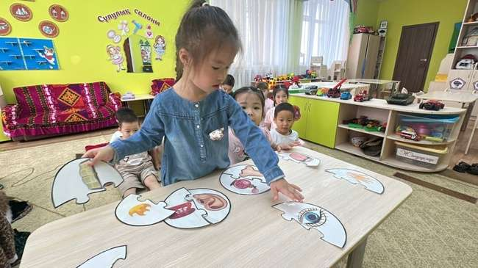

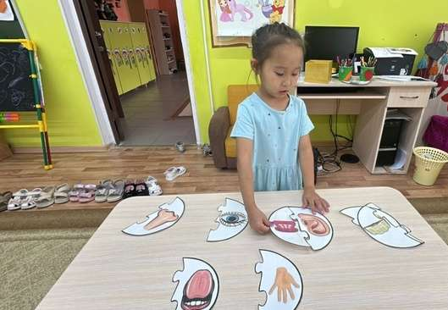

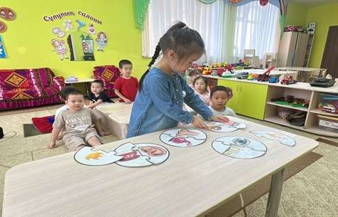

«Дене мүшелері»Дидактикалық ойын
Ойын барысында балалар белсенділік танытты, қызығушылықпен ойнады. Дене мүшелерін дұрыс атап, олардың қызметін түсіндіре білді. Көрнекіліктер мен ойын элементтері балалардың қызығушылығын арттырды.
Ойын мақсаты толық орындалды, балалардың танымдық қабілеттері артты, сөздік қоры толықты.

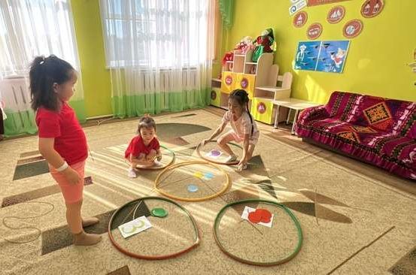
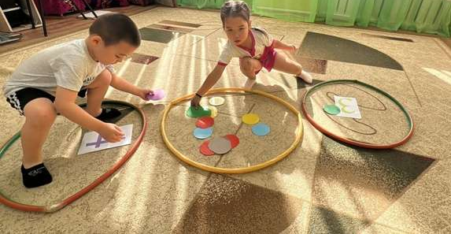
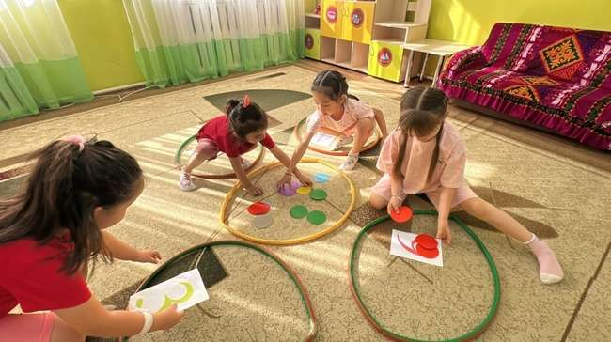

«Сандар әлемі» дидактикалық ойын
Балалардың сандар туралы білімін бекіту, санау дағдыларын жетілдіру және логикалық ойлауын дамыту.
Балаларды 1-ден 10-ға дейінгі сандарды ретімен санауға, танып білуге үйрету.Зейінін, есте сақтау қабілетін, ұсақ моторикасын дамыту.
Ойын барысында балалар белсенділік танытты. Сандарды дұрыс танып, санау кезінде қателіктер азайды. Кейбір балалар сандарды шатастырғанымен, ойын арқылы тез меңгерді.
Көрнекіліктер мен ойын элементтері балалардың қызығушылығын арттырды.

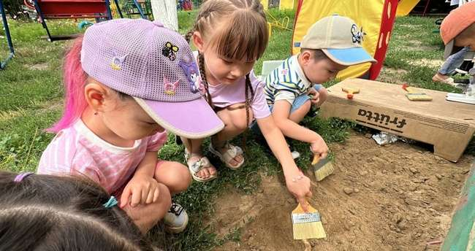

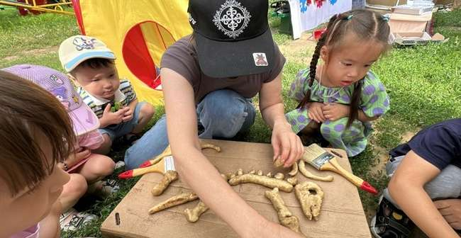
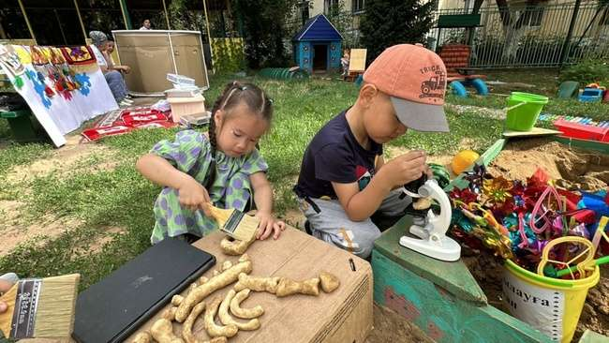

«Кішкентай археологтар»
«Қазына іздеу» зерттеу әдісі
«Қазына іздеу» ойынында балалар құм немесе қорап ішінен “археологиялық олжаларды” (тас, әшекей, ыдыс, сүйек т.б. ойыншық түрінде) табады.
Балалар өз тапқан заттары туралы айтып, оны не үшін пайдаланғанын болжайды.Зерттеу барысында балалар белсенді, қызығушылықпен қатысты. «Қазына іздеу» зерттеу әдісі ерекше әсер қалдырды, балалардың ізденімпаздығын арттырды. Тақырып бойынша жаңа сөздер (археолог, қазба, тарихи олжа) меңгерілді.

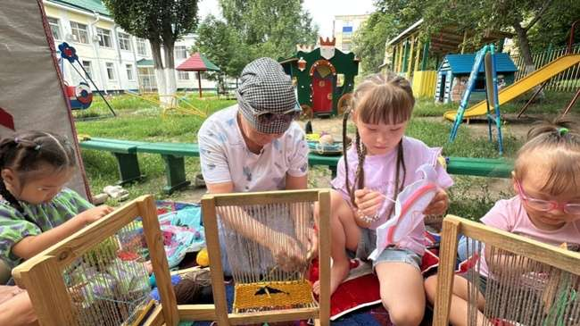
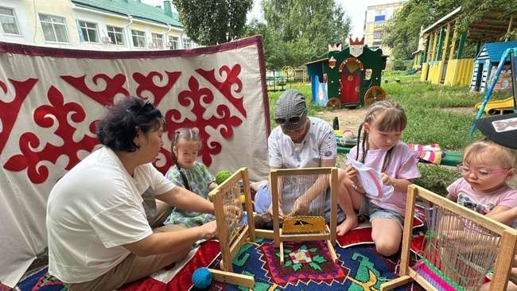

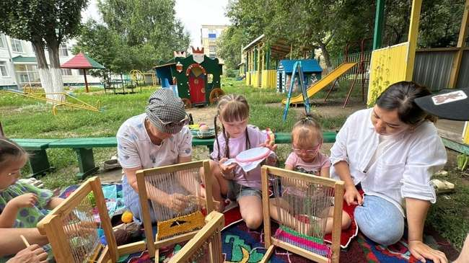

«Отбасы — ұлттық құндылықтың негізі».
Балаларға отбасы, ата-ана және ұлттық құндылықтардың маңызын түсіндіру; үлкенді сыйлау, кішіге қамқор болу сияқты қазақи тәрбиенің негіздерін қалыптастыру.Балаларға отбасы мүшелері мен олардың арасындағы сыйластық туралы түсінік беру.

